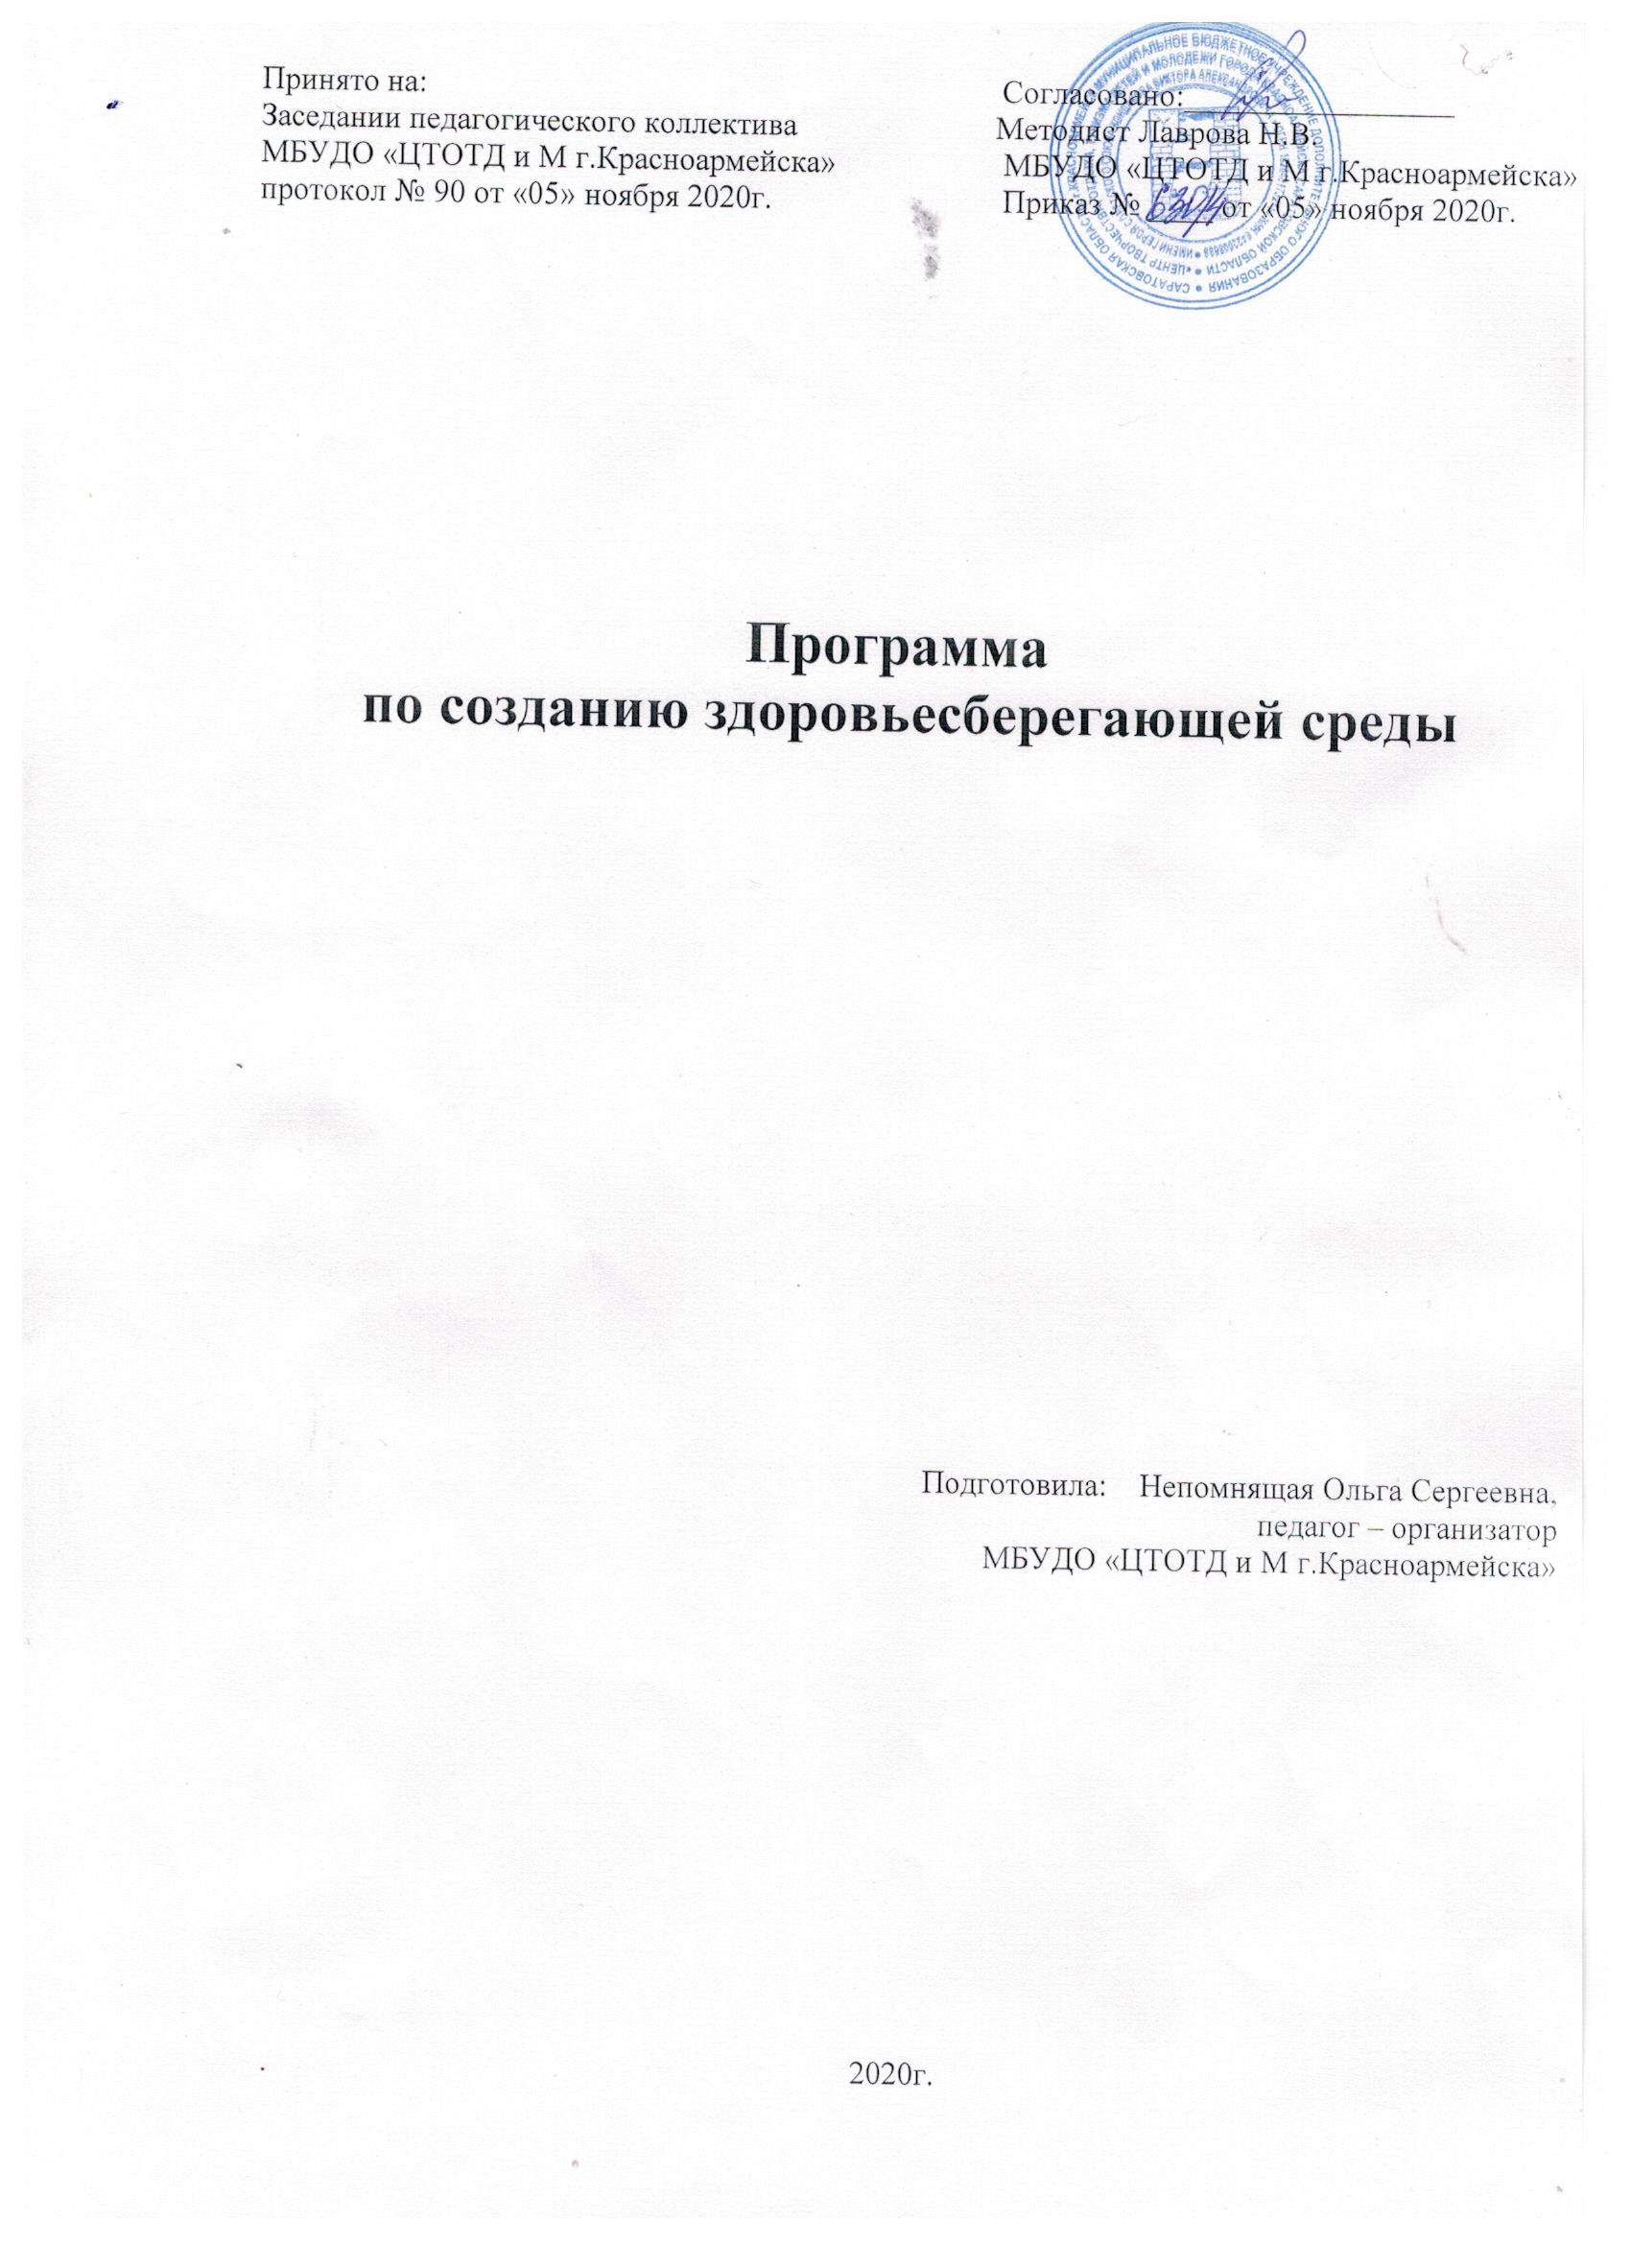

Актуальность программы

Проблемы сохранения здоровья детей и привития им навыков здорового образа жизни очень актуальны сегодня. В соответствии с Законом «Об образовании» здоровье детей и подростков относится к приоритетным направлениям государственной политики в сфере образования.
Здоровье ребенка, его социально-психологическая адаптация, нормальный рост и развитие во многом определяются средой, в которой он живет. Для ребенка от 6 до 17 лет этой средой является система образования, т.к. с пребыванием в учреждениях образования связаны более 70% времени его бодрствования. В то же время в этот период происходит наиболее интенсивный рост и развитие, формирование здоровья на всю оставшуюся жизнь, организм ребенка наиболее чувствителен к экзогенным факторам окружающей среды. Особая роль в этом процессе системы дополнительного образования.
Система дополнительного образования рассматривается как совокупность взаимосвязанных образовательных программ, средств, методов и процессов, необходимых для развития личности детей и подростков. Дополнительное образование детей имеет свою особенность, так как ее деятельность строится на принципах свободы выбора той деятельности, которая отвечает интересам подростка, успешности взаимодействия его и педагога, удовлетворения потребностей ребенка в основных сферах его жизнедеятельности.
Создание здоровьесберегающей среды учреждений дополнительного образования является актуальной задачей образовательного процесса. Здоровьесберега́ющая среда обеспечивается наличием условий сохранения и укрепления здоровья учащихся, с одной стороны, и целенаправленным формированием культуры здоровья и здорового образа жизни всех участников образовательного процесса - с другой. Центральное место в культуре здоровья и формировании здорового образа жизни занимают ценностно-мотивационные установки, знания, умения и навыки сохранения и укрепления здоровья, организации здорового образа жизни.

Цели и задачи программы
Цель программы: формирование у учащихся понимания значимости сохранения, укрепления здоровья и навыков здорового образа жизни.
Задачи программы:
- Разработка комплекса мероприятий по воспитанию здорового образа жизни, охране и укреплению здоровья.
- Создание системы учёта и контроля состояния здоровья детей.
- Создание материально - технического, содержательного и информационного обеспечения агитационной и пропагандистской работы по приобщению подрастающего поколения к здоровому образу жизни.
- Развитие организационного, программного и материально - технического обеспечения дополнительного образования учащихся в аспектах здоровьесбережения, их отдыха, досуга.
- Разработка и внедрение комплекса мероприятий по поддержанию и развитию здоровья учащихся.

Условия реализации программы
1. Использование психолого-педагогических технологий здоровьесбережения
- Снятие эмоционального напряжения
Использование игровых технологий, игровых обучающих программ, оригинальных заданий и упражнений, досуговых программ, исторических экскурсов и отступлений позволяют снять эмоциональное напряжение. Этот прием, также позволяет решить одновременно несколько различных задач: обеспечить психологическую разгрузку учащихся, дать им сведения развивающего и воспитательного плана, показать практическую значимость сделанного, побудить к активизации самостоятельной познавательной деятельности и т. п. Хороший эффект дает использование интерактивных обучающих приемов, которые вызывают неизменный интерес у учащихся, одновременно снимая у них элементы стресса и напряжения.
- Создание благоприятного психологического климата в общении ребенок – педагог, ребенок – ребенок.
Доброжелательная обстановка на занятии, спокойная беседа, внимание к каждому высказыванию, позитивная реакция педагога, ведущего на желание ребенка выразить свою точку зрения, тактичное исправление допущенных ошибок, поощрение к самостоятельной мыслительной деятельности, уместный юмор или небольшое историческое отступление — вот далеко не весь арсенал, которым может располагать педагог, стремящийся к раскрытию способностей каждого ребенка. В обстановке психологического комфорта и эмоциональной приподнятости работоспособность коллектива творческого объединения заметно повышается, что в конечном итоге приводит и к более качественному усвоению знаний, и, как следствие, к более высоким результатам.
- Комплексное использование личностно-ориентированных технологий.
Личностно-ориентированные технологии в центр образовательной системы ставят личность ребёнка, обеспечение безопасных, комфортных условий её развития и реализации природных возможностей. Личность ребёнка превращается в приоритетный субъект, становится целью образовательной системы. Используются приемы: применение заданий, позволяющих учащемуся самому выбирать тип, вид и форму материала (словесную, графическую, условно-символическую); индивидуальная работа с детьми с особыми возможностями; развитие регулятивных навыков, в частности рефлексии , обсуждение того, что получилось, не получилось, почему, поиск путей исправления, улучшения и др.
2. Создание условий для повышения качества профессиональной подготовки педагогов- организаторов
Увеличение числа реализованных социальных проектов, акций, направленных на формирование нравственного здоровья, а также числа их участников. Создание системы информационного обеспечения участников образовательного процесса по вопросам формирования культуры здорового и безопасного образа жизни, в том числе на основе Интернет-технологий.

Основные направления деятельности по реализации программы
- Организация воспитательной работы, направленной на формирование ценностного отношения к здоровому образу жизни, потребности в активном содержательном досуге.

- Конструктивное взаимодействие с семьями учащихся по вопросам охраны детского здоровья.
- Организация комфортной среды и благоприятного психологического климата в учреждении – основа для психологического благополучия и психического здоровья
- Организация методического сопровождения для создания здоровьесберегающей среды.
Разработка методических пособий, обобщение опыта педагогов и представление его в педагогической прессе, мотивация к участию в конкурсах методической культуры педагога.

Ожидаемые результаты программы
Оценка эффективности программы является важным этапом процесса реализации программы «Азбука здоровья». Информацию, полученную в результате оценки эффективности программы необходимо анализировать и возможно использовать при подготовки аналогичных программ в будущем. В основе оценки эффективности программы заложен мониторинг, который позволяет проследить обоснованность применяемых мер по сохранении и развитию здоровья учащихся.
Критерии оценки эффективности ожидаемых результатов:
- Наличие в образовательном учреждении разработок, направленных на повышение уровня знаний детей, родителей, педагогов по здоровьесбережению.
- Наличие знаний у учащихся в области формирования и сохранения здорового образа жизни.

Формы представления результатов программы
- Ежегодные аналитические отчеты (мониторинг) о ходе реализации программы на педагогическом совете.
- Разработка педагогами методических разработок по проблеме здоровьесбережения и их защита.

Список литературы
- Антонова, Л. Н. Психологические основания реализации здоровьесберегающих технологий в образовательных учреждениях [Текст]: учебное пособие / Л. Н. Антонова. - М.: Изд-во МГОУ, 2010. – 100 с.
- Бабенкова, Е. А. Настольная книга здоровьесбережения [Текст]: методическое пособие / Е.А. Бабенкова. - УЦ «Перспектива», 2013. – 201 с.
- Безруких, М. М. Основы здоровьесберегающей деятельности образовательных учреждений [Текст]: учебное пособие / М. М. Безруких. – М.: ООО «Вариант», 2012. – 203 с.
- Бутова, С. В. Оздоровительные упражнения на уроках [Текст] / С. В. Бутова // Начальная школа. - 2010. - .N 8. - С. 98.
- Зенова, Т. В. Материалы для подготовки комплексно-целевой программы «Школа здоровья» [Текст] / Т. В. Зенова // Практика административной работы в школе. – 2013. - №1. - С.25-28.
- Лукина, Л. И. Организационные аспекты работы с педагогическими кадрами [Текст]: учебное пособие / Л.И. Лукина. - ТЦ «Сфера», 2010. – 213 с.
- Макеева, А. Г. Внеурочная деятельность. Формирование культуры здоровья. 9 класс [Текст]: методическое пособие для преподавателей / А. Г. Макеева. – М.: Просвещение, 2014. – 112 с.
- Шапцева, Н. Н. Наш выбор – здоровье [Текст]: досуговая программа, разработки мероприятий, рекомендации / Н. Н. Шапцева. – Волгоград: Учитель, 2010. – 129 с.

Приложение 1

План работы

Один раз в месяца | В течение года | Один раз в год
1.Конкурс детского творчества «Я голосую за ... », посвященного 1 декабря Международному дню борьбы со СПИДом. (Декабрь)  2.Конкурс экологических рисунков «Судьба планеты в наших руках».(Март)  3.Конкурс литературного творчества  «ЭКОЛОГИЯ. ТВОРЧЕСТВО. ДЕТИ». (Апрель) | 1. Организация мероприятий, конкурсов. | 1.Создание методических рекомендаций, памяток.

Приложение 2

Анкета для родителей «О здоровье всерьёз!»

- Каково состояние Вашего здоровья?
а) очень хорошее; б) хорошее; в) нормальное; г) плохое.
2. Каково состояние здоровья Вашего ребёнка?
а) хорошее; б) нормальное; в) плохое.
3. Когда в последний раз Вы проверяли состояние своего здоровья?
а) в этом месяце; б) в этом полугодии; в) в этом году; г) более года назад;
д) не помню.
4. Когда в последний раз проверяли здоровье ребёнка?
а) в этом месяце; б) в этом полугодии; в) в этом году.
5. Вы занимаетесь физкультурой и спортом?
а) постоянно; б) часто; в) очень редко; г) не занимаюсь.
6. Посещает ли Ваш ребёнок спортивную секцию?
а) да; б) нет.
7. Если посещает, то какую? ________________________
8. Если не посещает, то хотели бы Вы, чтобы Ваш ребёнок посещал секцию?
______________________________________________
9. Есть ли в Вашем доме спортивные снаряды? а) да; б) нет.
Если есть, то какие?
___________________________________________________
- Делаете ли Вы с ребёнком дома утреннюю гимнастику?
а) да, регулярно; б) нерегулярно; в) нет.
- Считаете ли Вы питание Вашей семьи рациональным?
а) да; б) отчасти; в) нет; г) затрудняюсь ответить.
12. Установлен ли для Вашего ребёнка режим дня?
а) да; б) нет.
13. Соблюдает ли Ваш ребёнок правила личной гигиены?
а) да; б) нет; в) не всегда.
14. Вы употребляете спиртные напитки?
а) не употребляю; б) очень редко; в) часто употребляю.
15. Вы курите?
а) нет; б) очень редко; в) часто; г) бросил.
16. Как Вы проводите свой отпуск?
а) на море; б) дома; в) в санатории; г) когда как.
17. Как Ваши дети проводят досуг?
а) гуляют на улице; б) смотрят телевизор; в) общаются с друзьями;
г) читают книги.
18. Вы знаете, что значит вести здоровый образ жизни?
а) да; б) нет; в) затрудняюсь ответить.
19. Откуда Вы получаете знания о здоровом образе жизни?
а) из специальных книг; б) из средств информации; в) из беседы с врачом;
г) другое.
20. Вы ведёте здоровый образ жизни?
а) да; б) отчасти; в) нет; г) затрудняюсь ответить.
21. Вы прививаете здоровый образ жизни своим детям?
а) да; б) затрудняюсь ответить.
22. Если прививаете, то каким образом?
а) с помощью бесед; б) личным примером; в) совместными занятиями с детьми;
г) прибегаю к услугам школы; д) другое.

